ĐỀ KIỂM TRA CUỐI KÌ 2 – ĐỀ 19
I. Odd one out.
1.
A. cat B. fish C. bird D. giraffe
2.
A. bedroom B. chair C. bathroom D. kitchen
3.
A. book B. pen C. robot D. ruler
II. Look and complete the words.
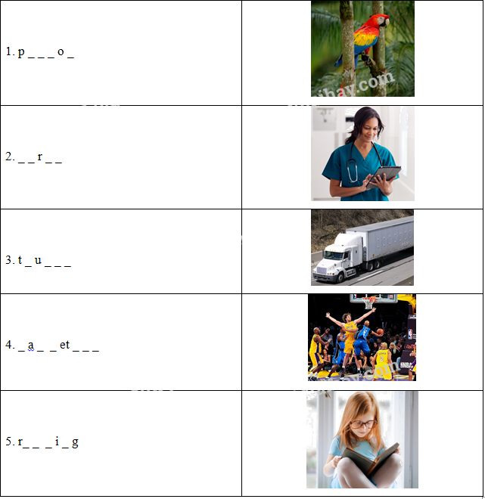
III. Choose the correct answer.
1. ________ many cats do you have?
A. Why B. How C. What
2. What’s Mai doing? – She is ________.
A. play cycling B. cycling C. cycles
3. There is a ________ in the bedroom.
A. bed B. chairs C. dogs
4. What would you like to ______? – I’d like some milk, please.
A. play B. drink C. eat
5. The windows in my bedroom _______.
A. is small B. small C. are small

IV. Read ad complete.
three dog have birds and has
Hi. My name’s Ben. I (1) _______ many toys. I have two cars and (2) _______ trains. I have
four ships (3) _______ five buses. I like my toys. I have a friend. His name is Andy. He (4)
___________ some pets. He has one (5) _________ and two cats. He has three rabbits and
four (6) ________. They are cute and nice.

V. Reorder the words to make correct sentences.
1. small/ kitchen/ is/ The/
___________________________________.
2. picture/ Lan/ a/ painting/ is
___________________________________.
3. There/ lamp/ in/ the/ a/ is/ room/
___________________________________.

-------------------THE END-------------------
ĐÁP ÁN
I. Odd one out.
1. D
2. B
3. C
II. Look and complete the words.
1. parrot
2. nurse
3. truck
4. basketball
5. reading
III. Choose the correct answer.
1. B
2. B
3. A
4. B
5. C
IV. Read ad complete.
1. have
2. three
3. and
4. has
5. dog
6. birds
V. Reorder the words to make correct sentences.
1. The kitchen is small.
2. Lan is painting a picture.
3. There is a lamp in the room.
LỜI GIẢI CHI TIẾT
I. Odd one out.
(Chọn từ khác loại.)
1. D
cat (n): con mèo
fish (n): con cá
bird (n): con chim
giraffe (n): con hươu cao cổ
Giải thích: Đáp án D là danh từ chỉ một loài thú hoang dã, các phương án còn lại đều là các
danh từ chỉ những loài động vật có thể nuôi làm thú cưng.
2. B
bedroom (n): phòng ngủ
chair (n): cái ghế
bathroom (n): phòng tắm
kitchen (n): phòng bếp
Giải thích: Đáp án B là danh từ chỉ đồ vật, các phương án còn lại đều là các danh từ chỉ
những địa điểm trong một ngôi nhà. 3. C
book (n): quyển sách
pen (n): cái bút
robot (n): người máy
ruler (n): cái thước
Giải thích: Đáp án C là danh từ chỉ đồ chơi, các phương án còn lại đều là các danh từ chỉ
những đồ dùng học tập.
II. Look and complete the words.
(Nhìn và hoàn thành các từ.)
1. parrot (n): con vẹt
2. nurse (n): y tá
3. truck (n): xe tải
4. basketball (n): môn bóng rổ
5. reading (v, n): đọc sách
III. Choose the correct answer.
(Chọn đáp án đúng.)
1. B
Cấu trcus hỏi số lượng của danh từ đếm được:
How many + danh từ số nhiều + do/does + S + have?
How many cats do you have?
(Bạn có bao nhiêu con mèo?)
2. B
Cấu trúc nói ai đó đang làm gì với thì hiện tại tiếp diễn:
S + to be + V-ing.
What’s Mai doing? – She is cycling.
(Mai đang làm gì vậy? – Cô ấy đang đạp xe.)
3. A
There is + danh từ số ít: có một cái gì đó
There is a bed in the bedroom.
(Có một cái giường ở trong phòng ngủ.) 4. B
Câu trả lời có nhắc đến “milk” – là một loại đồ uống, nên câu hỏi sẽ hỏi về đồ uống.
What would you like to drink? – I’d like some milk, please.
(Cậu muốn uống gì? – Làm ơn cho mình một chút sữa.)
5. C
Cấu trúc miêu tả tính chất của sự vật với tính từ:
S + to be + tính từ.
“Windows” là danh từ số nhiều nên đi kèm với động từ to be “are”.
The windows in my bedroom are small.
(Những chiếc cửa sổ trong phòng tôi nhỏ.)
IV. Read and complete.
(Đọc và hoàn thành.)
Đoạn văn hoàn chỉnh:
Hi. My name’s Ben. I have many toys. I have two cars and three trains. I have four ships
and five buses. I like my toys. I have a friend. His name is Andy. He has some pets. He has
one dog and two cats. He has three rabbits and four birds. They are cute and nice.
Tạm dịch:
Xin chào. Tên tôi là Ben. Tôi có nhiều đồ chơi. Tôi có hai chiếc ô tô và ba chiếc tàu hỏa. Tôi
còn có bốn con tàu thủy và năm chiếc xe buýt. Tôi rất thích đồ chơi của tôi. Tôi có một người
bạn. Tên cậu ấy là Andy. Cậu ấy có nuôi vài bé thú cưng. Cậu ấy có một bé chó và hai bé
mèo. Cậu ấy còn nuôi ba bé thỏ và bốn chú chim. Chúng rất dễ thương và xinh xắn.
V. Reorder the words to make correct sentences.
(Sắp xếp các từ để tạo thành các câu đúng.)
1. The kitchen is small. (Phòng bếp nhỏ.)
2. Lan is painting a picture. (Lan đang vẽ một bức tranh.)
3. There is a lamp in the room. (Có một cái đèn ở trong phòng.)

